
Об утверждении регламента государственной услуги, оказываемой в сфере жилищного строительства
Утративший силу
Постановление акимата Алматинской области от 25 декабря 2018 года № 611. Зарегистрировано Департаментом юстиции Алматинской области 1 февраля 2019 года № 5046. Утратило силу постановлением акимата Алматинской области от 13 февраля 2020 года № 56
Сноска. Утратило силу постановлением акимата Алматинской области от 13.02.2020 № 56 (вводится в действие по истечении десяти календарных дней после дня его первого официального опубликования).
В соответствии с пунктом 1 статьи 16 Закона Республики Казахстан от 15 апреля 2013 года "О государственных услугах", приказом Министра по инвестициям и развитию Республики Казахстан от 12 декабря 2017 года № 859 "Об утверждении стандарта государственной услуги "Субсидирование ставок вознаграждения по выдаваемым кредитам банками второго уровня субъектам частного предпринимательства для целей жилищного строительства" (зарегистрирован в Реестре государственной регистрации нормативных правовых актов № 16265), акимат Алматинской области ПОСТАНОВЛЯЕТ:
1. Утвердить регламент государственной услуги "Субсидирование ставок вознаграждения по выдаваемым кредитам банками второго уровня субъектам частного предпринимательства для целей жилищного строительства" согласно приложению 1 к настоящему постановлению.
2. Государственному учреждению "Управление строительства Алматинской области" в установленном законодательством Республики Казахстан порядке обеспечить:
1) государственную регистрацию настоящего постановления в Департаменте юстиции Алматинской области;
2) в течение десяти календарных дней со дня государственной регистрации настоящего постановления направление его копии в бумажном и электронном виде на казахском и русском языках в Республиканское государственное предприятие на праве хозяйственного ведения "Республиканский центр правовой информации" для официального опубликования и включения в Эталонный контрольный банк нормативных правовых актов Республики Казахстан;
3) размещение настоящего постановления на интернет-ресурсе акимата Алматинской области после его официального опубликования;
4) в течение десяти рабочих дней после государственной регистрации настоящего постановления представление в государственно-правовой отдел аппарата акима Алматинской области сведений об исполнении мероприятий, предусмотренных подпунктами 1), 2) и 3) настоящего пункта.
3. Контроль за исполнением настоящего постановления возложить на первого заместителя акима Алматинской области Л.Турлашова.
4. Настоящее постановление вступает в силу со дня государственной регистрации в органах юстиции и вводится в действие по истечении десяти календарных дней после дня первого официального опубликования.
Приложение утвержденное постановлением акимата Алматинской области от "28" декабря 2018 года № 611
Регламент государственной услуги "Субсидирование ставок вознаграждения по выдаваемым кредитам банками второго уровня субъектам частного предпринимательства для целей жилищного строительства"
1. Общие положения
1. Государственная услуга "Субсидирование ставок вознаграждения по выдаваемым кредитам банками второго уровня субъектам частного предпринимательства для целей жилищного строительства" (далее - государственная услуга) оказывается на бесплатной основе юридическим лицам государственным учреждением "Управление строительства Алматинской области", исполнительными органами районов и городов, осуществляющих функции в сфере жилищного строительства (далее – услугодатель) на основании стандарта государственной услуги "Субсидирование ставок вознаграждения по выдаваемым кредитам банками второго уровня субъектам частного предпринимательства для целей жилищного строительства", утвержденного приказом Министра по инвестициям и развитию Республики Казахстан от 12 декабря 2017 года № 859 "Об утверждении стандарта государственной услуги "Субсидирование ставок вознаграждения по выдаваемым кредитам банками второго уровня субъектам частного предпринимательства для целей жилищного строительства" (зарегистрирован в Министерстве юстиции Республики Казахстан 23 января 2018 года № 16265) (далее – Стандарт).
Прием заявления и выдача результата оказания государственной услуги осуществляются через канцелярию услугодателя.
2. Форма оказания государственной услуги: бумажная.
3. Результат оказания государственной услуги – выписка из протокола заседания Регионального координационного совета либо письменный мотивированный ответ об отказе в оказании государственной услуги в случаях и по основаниям, предусмотренных пунктом 10 Стандарта.
4. Форма предоставления результата оказания государственной услуги: бумажная.
2. Описание порядка действий структурных подразделений (работников) услугодателя в процессе оказания государственной услуги
5. Основанием для начала процедуры (действия) по оказанию государственной услуги является прием заявления и документов, указанных в пункте 9 Стандарта (далее – пакет документов) от услугополучателя (либо его представителя по доверенности).
6. Содержание каждой процедуры (действия), входящей в состав процесса оказания государственной услуги, длительность его выполнения:
1) Сотрудник канцелярии услугодателя осуществляет прием, регистрацию пакета документов от услугополучателя и передает руководителю услугодателя - 20 (двадцать) минут.
В случае представления услугополучателем неполного пакета документов согласно перечню, предусмотренному пункте 9 Стандарта и (или) документов с истекшим сроком действия услугодатель в установленные сроки отказывает в приеме заявления.
Результат процедуры (действия) – прием и регистрация пакета документов;
2) Руководитель услугодателя определяет ответственного исполнителя услугодателя и накладывает соответствующую визу 2 (два) часа.
Результат процедуры (действия) – виза руководителя услугодателя;
3) Ответственный исполнитель услугодателя подготавливает проект результата оказания государственной услуги, направляет руководителю услугодателя для подписания - 14 (четырнадцать) рабочих дней.
Результат процедуры (действия) – проект результата оказания государственной услуги;
4) Руководитель услугодателя подписывает проект результата оказания государственной услуги -1 (один) рабочий день.
Результат процедуры (действия) – подписанный результат оказания государственной услуги;
5) Сотрудник канцелярии услугодателя выдает услугополучателю результат оказания государственной услуги - 20 (двадцать) минут.
Результат процедуры (действия) – выданный результат оказания государственной услуги.
3. Описание порядка взаимодействия структурных подразделений (работников) услугодателя в процессе оказания государственной услуги
7. Перечень структурных подразделений (сотрудников) услугодателя, которые участвуют в процессе оказания государственной услуги:
1) сотрудник канцелярии услугодателя;
2) руководитель услугодателя;
3) ответственный исполнитель услугодателя.
8. Описание последовательности процедур (действий), взаимодействий структурных подразделений (работника) услугодателя в процессе оказания государственной услуги отражается в справочнике бизнес-процессов оказания государственной услуги согласно приложению к регламенту государственной услуги "Субсидирование ставок вознаграждения по выдаваемым кредитам банками второго уровня субъектам частного предпринимательства для целей жилищного строительства".
4. Описание порядка взаимодействия с Государственной корпорацией "Правительство для граждан" и (или) иными услугодателями, а также порядка использования информационных систем в процессе оказания государственной услуги
9. Государственная услуга через некоммерческое акционерное общество "Государственная корпорация "Правительство для граждан" и веб-портал "электронного правительства" не оказывается.
Подробное описание последовательности процедур (действий), взаимодействий структурных подразделений (работников) услугодателя в процессе оказания государственной услуги, а также описание порядка взаимодействия с иными услугодателями отражается в справочнике бизнес-процессов оказания государственной услуги согласно приложению к настоящему Регламенту.
Приложение к регламенту государственной услуги "Субсидирование ставок вознаграждения по выдаваемым кредитам банками второго уровня субъектам частного предпринимательства для целей жилищного строительства"
Справочник бизнес-процессов оказания государственной услуги "Субсидирование ставок вознаграждения по выдаваемым кредитам банками второго уровня субъектам частного предпринимательства для целей жилищного строительства"

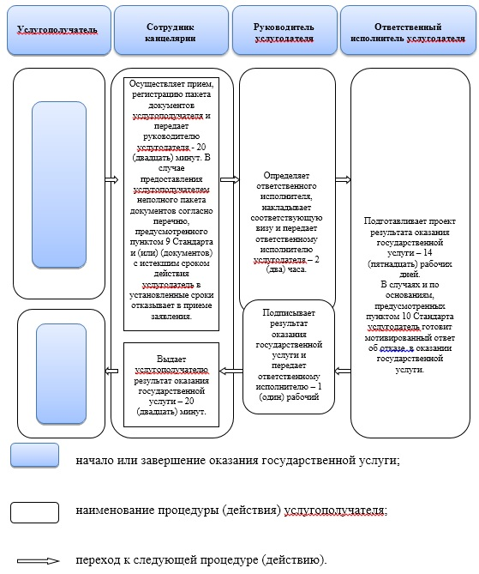

© 2012. РГП на ПХВ «Институт законодательства и правовой информации Республики Казахстан» Министерства юстиции Республики Казахстан

